8. trojčlenka, měřítko, poměr úměrnosti
1. V jakém měřítku je zakreslena mapa, je-li na ní znázorněna 15 km trasa od nádraží ke zřícenině přímou čarou délky 30 cm?
1 : 2 000
1 : 5 000
1 : 20 000
1 : 50 000

2. Doplň celým číslem správnou odpověď.
Petr, Alena a Mirek si rozdělili peněžitou odměnu v poměru 2 : 3 : 5 (v uvedeném pořadí). Pokud Alena dostala 600 Kč, pak Petr s Mirkem dostali dohromady celkem

3. Plánek zahrady byl vytvořen v měřítku 1 : 1 000. Jestliže je na plánku zahrada zakreslena jako obdélník o délkách stran 4 cm a 6 cm, pak skutečný obvod zahrady je metrů.
Doplň celým číslem správnou odpověď.

5. Doplň celým číslem správnou odpověď.
Petr, Alena a Mirek si rozdělili peněžitou odměnu v poměru 2 : 3 : 5 (v uvedeném pořadí). Pokud Alena dostala 600 Kč, pak Petr s Mirkem dostali dohromady celkem Kč.

6. Kolik cm na mapě s měřítkem 1 : 150 000 budou od sebe vzdálena dvě města, když jejich vzdálenost ve skutečnosti je 30 km?

7. Vzdálenost dvou měst ve skutečnosti je 30 km a na mapě 6 cm. urči měřítko mapy.

8. Autobus ujede 6 km za 9 minut. Kolik minut pojede do místa vzdáleného 42 km, nebude-li cestou nikde stavět?

9. Jirka jel za kamarádem na kole rychlostí 18 km/h a cesta mu trvala 35 minut. Jakou rychlostí jel zpátky, když mu cesta trvala tři čtvrtě hodiny?

10. Obdélník má délky stran v poměru 3 : 4 a jeho obvod je 2,8 m. Urči délku stran.

11. Na společném úkolu odpracoval jeden pracovník 36 hodin a druhý 40 hodin. O výdělek 11 400 Kč se rozdělili v poměru počtu odpracovaných hodin. Kolik dostal každý?

12. V trojúhelníku jsou délky stran v poměru 3 : 5 : 8. Nejkratší strana má délku 12 cm. Vypočítej délky zbývajících stran a obvod trojúhelníku.

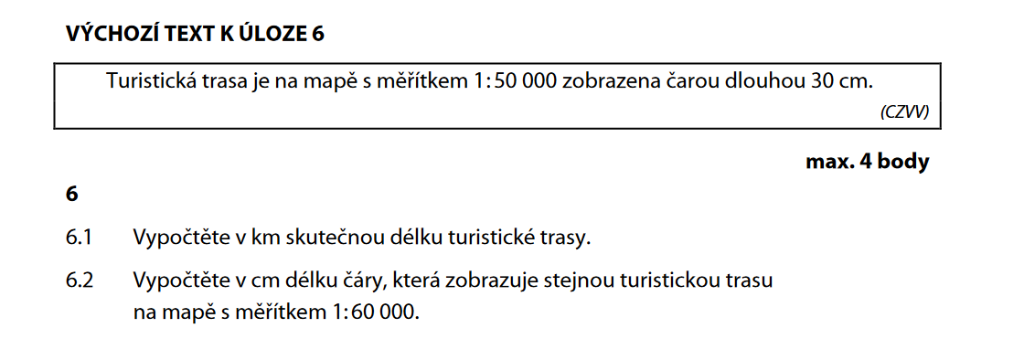

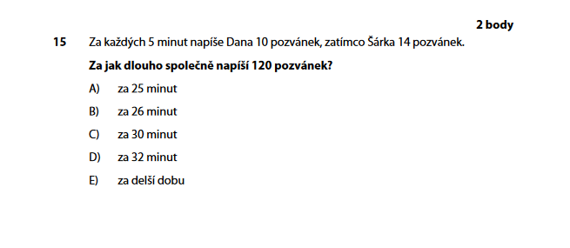

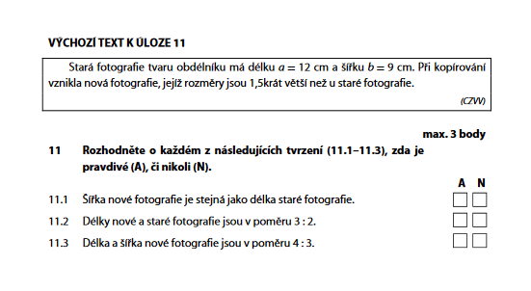

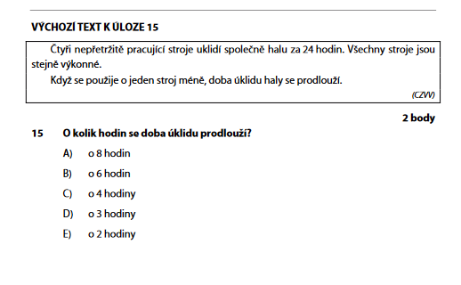

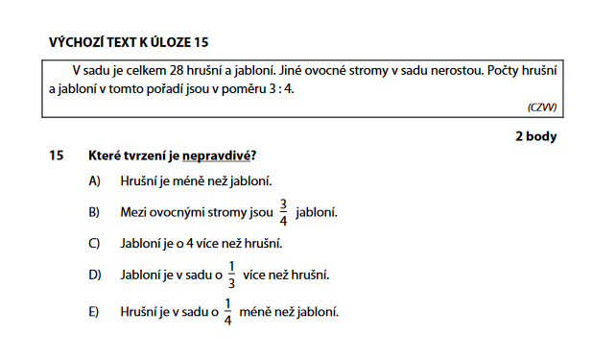

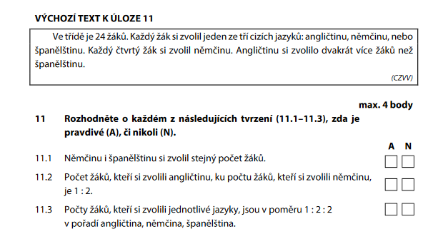

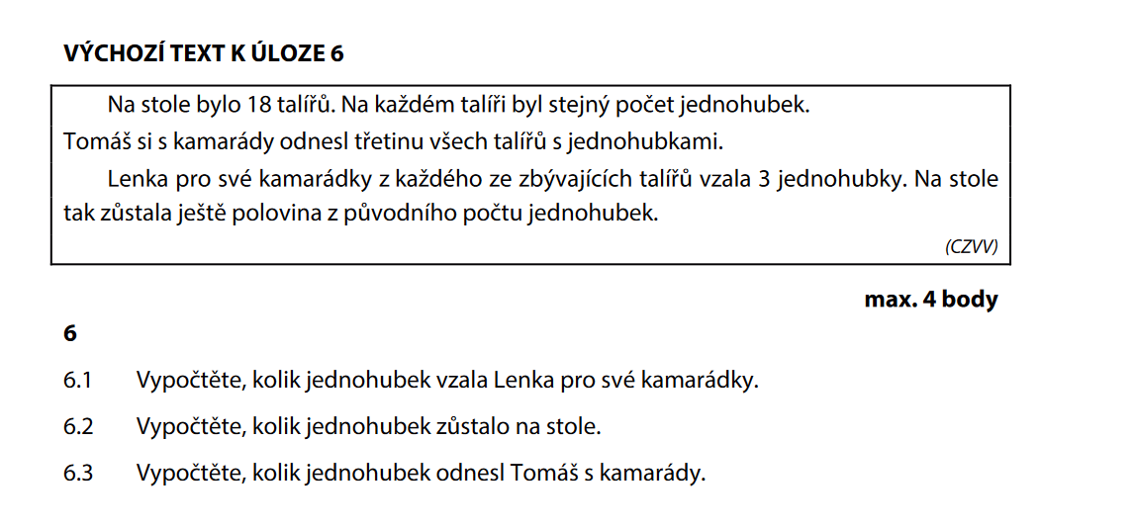

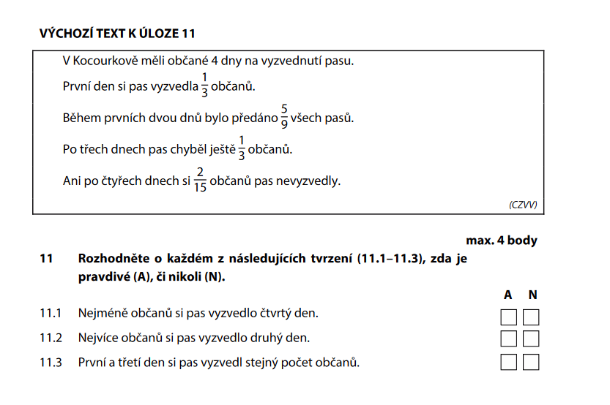

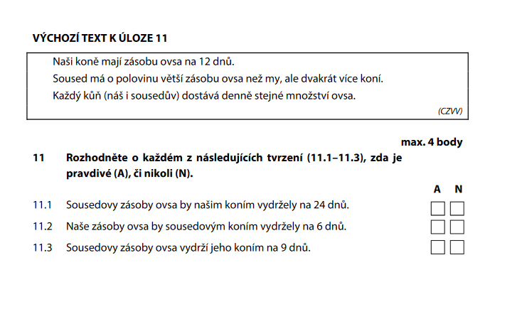

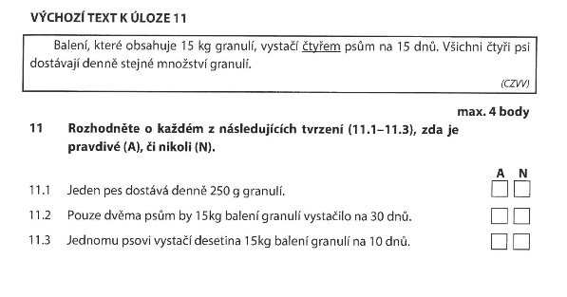

Měřítko plánu a mapy - přehled
1. Měřítko zvětšující (1. číslo je větší) : 3 : 1 (3x zvětšuje), 1 000 : 1 (1 000 x zvětšuje)

2. Měřítko zmenšující (2. číslo je větší): 1 : 3 (3 x zmenšuje) 1 : 1 000 ( 1 000 x zmenšuje)

3. Co znamená měřítko: 1 : 150 000 znamená – 1 cm na mapě je 150 000 cm ve skutečnosti.

4. 3 typy úloh:

- Na mapě s měřítkem 1 : 100 000 jsou dvě místa vzdálená 5 cm, urči skutečnou vzdálenost.
mapa skutečnost
1 cm ……………………………….. 100 000 cm
5 cm ……………………………….. x cm
x = $\frac{100 000}{1} ·$ $\frac{5}{1}$ = 500 000 cm = 5 km
nebo
mapa skutečnost
1 : 100 000
5 : x x = (50 : 1) · 100 000 = 500 000 cm = 5 km

- Skutečná vzdálenost míst A,B je ve skutečnosti 5 km, urči jejich vzdálenost na mapě s měřítkem 1 : 250 000
mapa skutečnost 5 km = 500 000 cm
1 cm ……………………………….. 250 000 cm

x cm ………………………… 500 000 cm
x = $\frac{1}{1} ·$ $\frac{500 000}{250 000}$ = 2 cm
nebo
mapa skutečnost
1 : 250 000
x : 500 000 x = (500 000 : 250 000) · 1 = 2 cm

- Města jsou vzdálená 10 km a na mapě je jejich vzdálenost 4 cm. Urči měřítko mapy.
mapa skutečnost 10 km = 1 000 000 cm
4 cm ……………………………….. 1 000 000 cm
1 cm ……………………………….. x cm
x = $\frac{1 000 000}{1} ·$ $\frac{1}{4}$ =2 50 000 cm
měřítko: 1 : 250 000 nebo
mapa skutečnost
4 : 1 000 000 = 1 : 250 000
: 4
Poměr – přehled
Poměry větší než jedna : 5 : 3, 8 : 7, 9 : 4 Poměry menší než jedna: 1 : 5, 7 : 8, 4 : 9
- Krácení poměru na základní tvar
: 5 : 12 : 7
a) 25 : 40 = 5 : 8 36 : 48 = 3 : 4 21 : 49 = 3 : 7
· 100 : 2
b) 1 : 0,5 : 0,04 = 100 : 50 : 4 = 50 : 25 : 2 odstraním desetinná čísla a zkrátím

c) $\frac{2}{5}$ : $\frac{3}{10}$ : $\frac{1}{2}$ = $\frac{12}{30}$ : $\frac{9}{30}$ : $\frac{15}{30}$ = 12 : 9 : 15 = 4 : 3 : 5 převedu na společného jmenovatele, pak je
vynechám a čitatele zkrátím na základní tvar
d) 1 km : 12 m = 1 000 m : 12 m = 250 : 3 převedu na stejnou jednotku a zkrátím na
základní tvar
- O kolik, kolikrát, v poměru
Porovnávám čísla 25 a 10
a) o kolik 25 – 10 = 15 o 15 odčítám
b) kolikrát 25 : 10 = 1,5 1,5 krát dělím
c) v jakém poměru 25 : 10 = 5 : 2 poměr 5 : 2 krátím na základní tvar (pět ku dvěma)
- Dopočítávání chybějícího členu poměru
Dvě veličiny v poměru 5 : 2, větší z nich je 18, dopočítej menší: 5 : 2
18 : x
x = (18 : 5 ) · 2 = 7,2
Dvě veličiny v poměru 7 : 8, větší z nich je 72, dopočítej menší: 7 : 8
x : 72
x = (72 : 8 ) · 7 = 63
Doplň chybějící člen rovnosti 5 : 4 = 45 : x – přepíšeš si 5 : 4
45 : x
x = (45 : 5 ) · 4 = 36
- Zvětšování a zmenšování v daném poměru
Zvětši 18 v poměru 8 : 3 (poměr musí být větší než 1, aby zvětšoval) 8 : 3
x : 18
x = (18 : 3 ) · 8 = 48
Zmenši 18 v poměru 2 : 3 (poměr musí být menší než 1, aby zmenšoval 2 : 3
x : 18

x = (18 : 3 ) · 2 = 12
- Rozdělování v daném poměru
Rozděl 180 v poměru 2 : 3 : 5 počet dílů: 2 + 3 + 5 = 10
1 díl: 180 : 10 = 18
2 díly: 2 · 18 = 36
3 díly: 3 · 18 = 54 celkem 180
5 dílů: 5 · 18 = 90
6. Spojování dvou poměrů v jeden
x : y = 5 : 3 y : z = 7 : 2 x : y : z
5 : 3
7 : 2
35 : 21 : 6
Trojčlenka
Přímá úměrnost:
12 výrobků stojí 132 Kč, kolik stojí 25 stejných výrobků.

12 výrobků ………………………..132Kč víc výrobků, větší cena
25 výrobků ………………………..x Kč
$x$ = $\frac{25}{12}$ · $\frac{132}{1}$
x = (25 · 132) : 12
x = 275 Kč

Nepřímá úměrnost
5 dělníků práci vykoná za 12 hodin, jak dlouho by práce trvala 3 dělníkům?

5 dělníků ………12 hodin méně dělníků, delší čas
3 dělníci ………..x hodin
$x$ = $\frac{5}{3}$ · $\frac{12}{1}$
x = (5 · 12) : 3
x = 20 hodin

